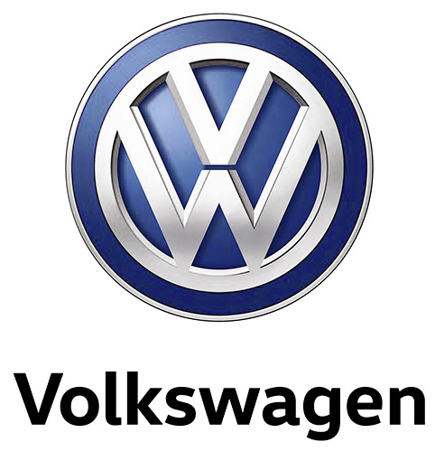

Volkswagen T-Roc R: Ny sportslig topmodel med 300 hk og 4MOTION

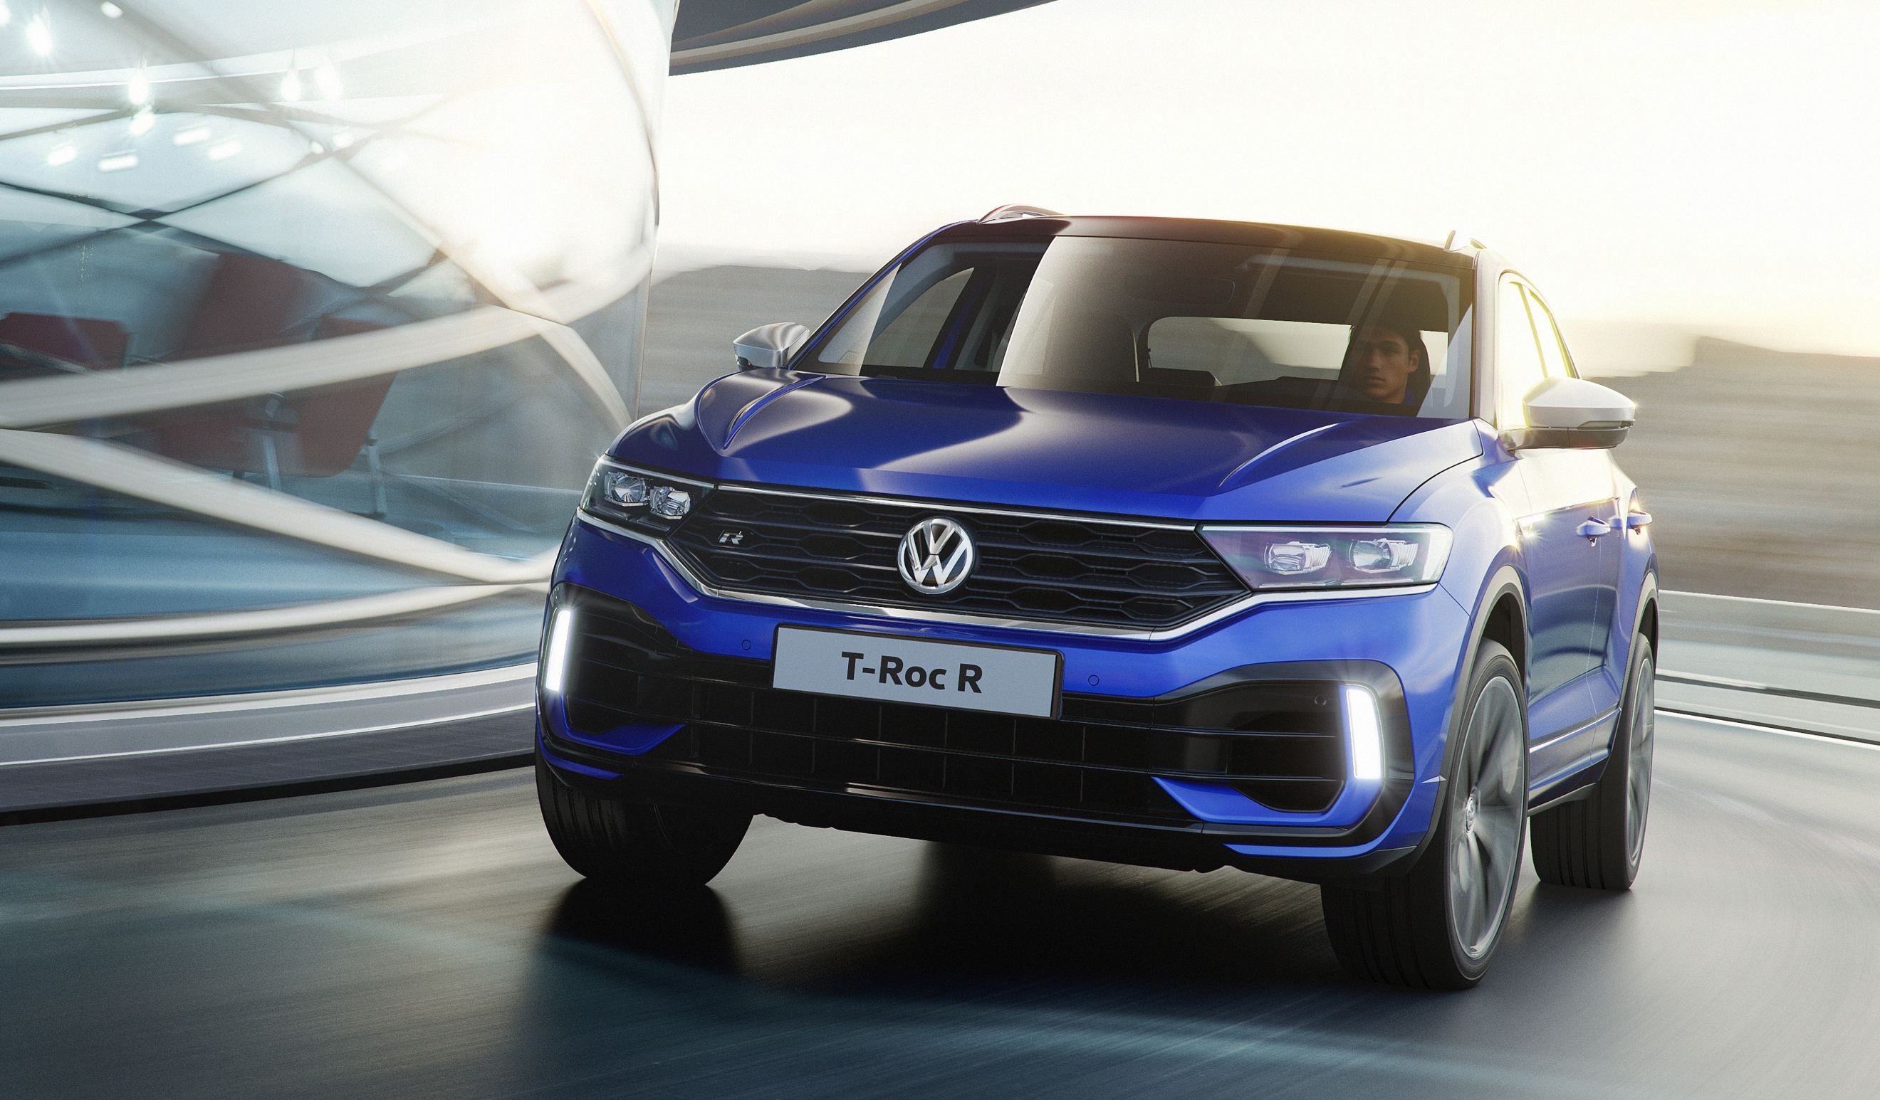
- Verdenspremiere på T-Roc R konceptbil på Genève Motor Show
- Højt ydende sportsversion med 300 hk og 400 Nm
- 4MOTION firehjulstræk og 7-trins DSG-gear
- ”R”-specifik styling med nydesignet front og bagende
- Omfattende udstyr: progressivt styretøj, sportsundervogn med køreprofilvalg og race-program, launch control og et antispin-system, der kan kobles fra
- T-Roc R kombinerer præstationer og dynamik på et nyt niveau for denne bilklasse

Højtydende crossover til vej og racerbane
På Genève Motor Show (7. – 17. marts, 2019) præsenterer Volkswagen den sportslige T-Roc R, der tilføjer den succesfulde crossover en ny dimension. T-Roc R er udviklet af Volkswagen R og byder på imponerende motorkraft: den 2-liters TSI-motor yder 300 hk og hele 400 Nm, der overføres effektivt til vejoverfladen via 4MOTION-firehjulstræk og en 7-trins DSG-gearkasse, der er standard. Denne kombination sikrer optimalt vejgreb, så T-Roc R kan accelerere fra 0-100 km/t på blot 4,9 sek. og topfarten er 250 km/t.

En sportsundervogn, der placerer T-Roc R tættere på vejbanen, og det progressive styretøj er centrale elementer i at skabe en dynamisk køreoplevelse, mens 17” bremseskiver – tidligere kun forbeholdt Golf R – effektivt bremser bilen ned fra høje hastigheder.

Køreprofilvalgs-funktionen, der er standard, omfatter et specielt race program, der garanterer en ekstraordinær sportslig køreoplevelse. Udover dette omfatter systemet også et launch control program, der sikrer optimalt vejgreb ved stående start med maksimal drejningsmoment. ESC-systemet kan kobles fra, så føreren kan udnytte T-Roc R’s dynamiske egenskaber til fulde eksempelvis ved kørsel på bane.

Sportsligt og karakteristisk ”R” design

T-Roc R’s dynamiske potentiale understreges med et specifikt og karakteristisk eksteriør og interiør design. Udenpå har T-Roc R fået en række markante designelementer, der tydeligt adskiller den fra de mere diskrete versioner af den populære crossover. Den specielt designede kølergrill har en poleret sølvliste i aluminium, der løber i hele kølergrillens bredde. ”R”-logoet kan tydeligt ses i kølergrillen, og det optræder ligeledes på siden af forskærmene. Frontkofangeren, der er specielt udviklet til denne model, er lakeret i samme farve som karrosseriet og har et sportsligt design. LED-kørelys integreret vertikalt i frontkofangeren og store luftindtag er R-specifikke designelementer, der giver T-Roc R et markant og dynamisk udtryk. En beskyttelsesplade nederst på frontkofangeren er holdt i sort og elegant integreret i designet.

Set bag fra skiller T-Roc R sig ud med en ligeledes sportsligt designet kofanger i karrosserimatchende lakering, der har luftudtag øverst og en ”R” diffuser i kontrastfarve nederst. Dobbeltudstødningen i begge sider er ligeledes et specifikt ”R”-kendetegn. T-Roc R er udstyret med 18” Spielberg aluminiumsfælge som standard, mens 19” Pretoria-fælge lakeret i mørk grafit og udstyret med 235/40 R19-dæk, kan leveres som ekstraudstyr.

Yderligere designelementer skabt eksklusivt til Volkswagen T-Roc R omfatter spejlkapper i mat krom look, en tagspoiler, ekstra paneler på dørene lakeret i karrosserifarven, lidt bredere sorte skærmkanter og sorte bremsekalibre med ”R”-logo. T-Roc R kan leveres i farverne Lapiz blå metallic, Pure White, Flash rød, Turmeric gul metallic, White silver metallic, Energetic Orange metallic, Deep Black Pearl effekt og Indium grå metallic. Taget kan desuden lakeres sort i kombination med alle de tilbudte farver.

Interiør oser af sportsappeal
Tonen er allerede slået an med ”R”-logoet på nøglen og indikerer, at dette er et specielt køretøj. Når døren åbnes, drages øjnene mod dørtrinene i rustfrit stål, der også bærer ”R”-logoet, og logoet er ligeledes broderet ind i sportssædernes nakkestøtter. Det eksklusive, læderbeklædte multifunktionssportsrat med skiftegreb til DSG-gearet, dekorative syninger i Crystal Grey og ”R”-logo understreger sammen med den sorte loftsbeklædning ligeledes modellens sportslige karakter. Dine fødder betjener pedaler beklædt i rustfrit stål.

Hele interiøret i T-Roc R er af høj kvalitet, hvilket understreges med det hvide ambientelys i kabinen, Shadow Steel ”R” dekorpaneler på instrumentbordet, skumindlæg under plastikpanelerne og sædernes betræk. Sportssædernes sidepuder er beklædt med det komfortable ArtVelours mikrofiber.

Du kan skræddersy din T-Roc R med en række options, der bl.a. omfatter en sportslig, elegant læderpakke, hvor sædernes nakkestøtter er udført i nappalæder af høj kvalitet. Sædernes sidestykker er lavet med Carbon Style look og sammen med ”R”-logoet i ryglænet understreger sæderne yderligere bilens sportslige appeal.

Succesfuld crossover model

Dette harmoniske koncept banede vejen for T-Roc’s succes, der siden introduktionen i november 2017 er solgt i over 200.000 eksemplarer på verdensplan. Den nye T-Roc R udvider konceptet for den kompakte crossover og appellerer til kunder, hvor et stilfuldt design vægtes lige så højt som fremragende køredynamik og sportslige præstationer.

Den nye T-Roc R er udviklet af Volkswagen R GmbH, der har testet modellen intensivt bl.a. på den legendariske og udfordrende Nürburgring racerbane. WRX rallycross verdensmester Petter Solberg og Volkswagens fabrikskører i TCR-serien, Benjamin Leuchter, har begge bidraget med deres ekspertise i udviklingen af T-Roc R.

Volkswagen R er et 100 % ejet uafhængigt selskab under Volkswagen AG. Bogstavet R står for Racing og udtrykker forbindelsen til Volkswagens motorsportsaktiviteter og er siden introduktionen af Golf R32 i 2002 blevet brugt til de sportslige topmodeller fra Volkswagen.

